游藝亮點推薦基本資料表 (附件一)
文字資料請提供Word檔及掃瞄PDF檔，及相片檔連結
一、基本資料
推薦獎項：◼︎卓越推廣 ◼︎創意教學
盟主舉薦意見 |  |  | 一、符應在地脈絡化的課程，穿越時空卻感應十足。  二、學習歷程呈現學生故事，反復思考真實的自己。  三、教學導引梵谷生命轉折，線條刻畫甜蜜與殘忍。  四、世界名畫價值直通社區，影響親師生反思自省。
被推薦學校名稱 |  |  | 公正國中
單位地址 |  |  | 屏東縣屏東市公興路11號
二、學校簡介(請聚焦在游於藝的改變和影響，至多500字)
公正國中長期重視藝術教育的扎根與延展，本次配合《游於藝》梵谷主題展，發展出具備在地連結與學生生命經驗的課程計畫。透過認識梵谷的生命歷程與創作風格，引導學生思考藝術與自我之間的關係，並以地板彩繪與導覽實踐為平台，讓學生的聲音與作品走進校園與社區，建立自信與價值。
（一）課程結合藝術基礎單元，從梵谷畫作的線條與色彩切入，引導學生進行臨摹與個人創作，並延伸至校園大型地板彩繪，翻轉過往單一媒材的創作方式，落實公共藝術教育。
（二）透過跨科整合，如結合歷史地理理解十九世紀歐洲背景、生命教育對應藝術療癒意涵，擴大學生對藝術的多角度認識與感受。
（三）課程主題「田園詩情繪梵谷」特意呼應公館在地地景與人文風貌，師生共同討論轉化梵谷作品語彙，使學生能將生活經驗轉化為創作能量，作品也在校園空間中被接納與欣賞。
（四）展覽方式活潑多元，除導覽展品外，也結合圖書館閱讀課程、樓梯轉角展示與學生導覽員系統，展現學生創意與學習風格，讓展覽不只陳列作品，更成為美感教育的實踐場域。
 | 具體事實及照片擇要說明//佐證資料電子檔連結
20240910導覽小尖兵703與803培訓(科工館)
20241015導覽小尖兵-校內第一次培訓(蘇怡雯)
20241106廣達導覽員培訓
20241112蘇怡雯(廣達梵谷)
20241119蘇怡雯(廣達梵谷-臨摹梵谷畫作)
20241202廣達導覽員培訓
20241202地板彩繪(學生創po文)
20241219樓梯轉角佈置-二樓水彩
20241220地板彩繪-構邊-蘇怡雯
20241223地板彩繪-構圖-蘇怡雯
20241225地板彩繪-上色-蘇怡雯(梵谷)
20250226導覽架組裝學習(含背板)美術班
20250313導覽員錄影(703-六位-第七節)
20250313導覽員錄影(803-七位-第三節)
20250314導覽員錄影(903-六位-第三節)
20250411廣達作品(1140抵達本校)
20250411廣達梵谷703佈展
20250414廣達梵谷703佈展
20250416廣達導覽機使用練習
20250418廣達梵谷展(0422公館國小)獎品
20250422公館國小參訪(廣達游於藝)梵谷展
20250422普通班參觀廣達梵谷展(李彥勳)
20250502廣達梵谷展-撤展

照片電子檔連結https://drive.google.com/drive/folders/1a8wfb185KfqL7ueD0HG4K3qD25_BMc-_?usp=sharing

不足欄位可自行增加
 | 被推薦學校  承辦人 | 用印處 |  | 被推薦學校  承辦主任 | 用印處 | 被推薦學校  校長 | 用印處

創意教學-教學設計表(附件三)主題課程架構
田園詩情繪梵谷
主題名稱

本課程以《梵谷──彩繪生命調色盤》展覽為主軸，介紹藝術家梵谷的生平故事與創作風格，引導學生透過觀察與臨摹，進一步轉化為個人創作。作品將延伸應用於校慶地板彩繪活動，讓社區民眾一同看見「公正 × 梵谷」的連結。課程亦結合導覽小尖兵培訓，讓國中生以藝術素養向國小學童介紹作品，使二十一世紀台灣屏東田園之美，與十九世紀荷蘭與法國的藝術風景交織共鳴，實踐美感共好與世代共享的教育願景。
核心概念

J-A1：能探索自我潛能與生命意義，展現積極實踐的態度。J-B3：具備藝術表現與欣賞能力，理解美感特質，豐富生活體驗。J-C3：欣賞接納多元文化，關心本土與世界。
總綱核心素養

單元名稱
導覽培訓
地板彩繪

臨摹創作
生平風格

教學對象
全校師生、社區家長

全校師生、社區家長
美術班三班
美術班三班

學習領域
融入議題
藝術領域、多元夥伴
藝術領域
藝術領域、環境教育
藝術領域、生命教育
領綱核心素養
藝-J-A3
藝-J-A1
藝-J-B3
藝-J-B1
學習重點─
學習表現

學習重點─
學習內容
視 2-Ⅳ-3

視 2-IV-1

視 3-Ⅳ-1

視 2-IV-1

視 P-Ⅳ-2

視 A-Ⅳ-1

視 E-Ⅳ-2

視 P-Ⅳ-1

學習目標
態度/知識/技能
觀察線條色彩特徵，發展個人風格創作技法。
認識梵谷風格脈絡，體會藝術與生命價值。
學習口語導覽技巧，傳遞藝術知識文化欣賞。
合作規劃繪畫主題，實踐藝術參與社區連結。

授課時間
共8節

共8節

共6節

共6節
‧畫作選件書寫導覽稿
‧培訓練習錄製影片
‧社區國小導覽推廣

‧構圖選件轉化放大
‧工作分配期程安派
‧校慶活動擴大效益

‧導覽手冊閱讀理解
‧作品選件分析判讀
‧臨摹轉化進行創作

‧割耳朵的故事
‧高更、妓女、醫生
‧職業生涯與畢生志向
主要教學活動

創意教學策略

‧小組討論回饋單
‧口頭或書面回應問題

‧口頭分享與自評
‧圖像分析任務單

‧進度紀錄表任務回饋
‧校慶展演後訪談回饋

‧導覽手稿與語音錄音
‧模擬導覽同儕回饋單

‧統整轉化為大型構圖
‧執行合作、善用時間
‧表達作品重點與背景
‧自信、互動力與語調
‧辨識作品特色與技法
‧說明轉化概念與意圖

‧生涯與風格演變
‧表達梵谷生命價值
多元評量－方式

課程教學活動設計（主題課程架構表中各教學單元均應規劃於此表格中）
多元評量－內容
‧導覽對話腳本練習
‧撰寫導覽稿+錄影模擬講解

‧關鍵字閱讀圈註
‧線條風格自由轉化

‧公開票選繪圖構想
‧分組規劃分工與流程設計

‧故事閱讀與角色扮演
‧時間圖像化生平歷程
單元名稱 |  |  | 田園詩情繪梵谷
設計理念 |  |  | 本課程以《梵谷──彩繪生命調色盤》展覽為主軸，從藝術家的生命歷程與風格切入，引導學生理解創作如何承載情感、療癒傷痛，並透過臨摹與轉化建立個人表達的視覺語彙。更重要的是，本課程致力於將廣達《游於藝》計畫落地於公正國中的生活現場，以「田園詩情」為名，實則回應的正是屏東公館在地的真實樣貌與學生的生命經驗。  課程四大單元由淺入深——從理解梵谷、到個人創作、集體彩繪、再到導覽培訓與社區交流——每一個歷程都融入了學生的觀察、語言與筆觸。作品不只是對梵谷的回應，更是對「我是誰」、「我來自哪裡」的誠實凝視。學生的作品登上校園地板，導覽的聲音傳入國小學童耳中，也讓社區看見：這不只是廣達的展覽，而是「公正 × 梵谷」的故事，是「二十一世紀臺灣的屏東 × 十七世紀南法的亞爾」的對話，是一場田園學校與世界藝術的共振。
教材來源 |  |  | 炙熱的星空，孤寂的靈魂—梵谷書信選，文生梵谷，蔡旻峻譯，2016，八旗文化。  公視影片非常有藝思、梵谷<星夜之謎>電影預告  https://www.youtube.com/watch?v=moSEpS53sAQ  廣達 《游於藝》 計畫 15 ─「擁抱梵谷，探索生命的調色盤」網站  https://iic.quanta-edu.org/exhibition/15  林綵玲老師，線條的魔法：藝術欣賞與創作，shareclass  社會課本：九年級世界史歐洲
統整領域 |  |  | - 社會領域地理、歷史：19世紀歐洲  - 綜合領域輔導：生命教育與職涯發展
適用年級 |  |  | 國中七八九年級 | 教學節數 | 28節
領綱核心素養 |  |  | 藝-J-B3善用多元感官，探索理解藝術與生活的關聯，以展現美感意識。  藝-J-B1應用藝術符號，以表達觀點與風格。  藝-J-A1參與藝術活動，增進美感知能。  藝-J-A3嘗試規劃與執行藝術活動，因應情境需求發揮創意。
學習重點－學習表現 |  |  | 視 2-IV-1能體驗藝術作品，並接受多元的觀點。  視 3-Ⅳ-1能透過多元藝文活動的參與，培養對在地藝文環境的關注態度。  視 2-Ⅳ-3能理解藝術產物的功能與價值，以拓展多元視野。
學習重點－學習內容 |  |  | 視 A-Ⅳ-1藝術常識、藝術鑑賞方法。  視 E-Ⅳ-2平面、立體及複合媒材的表現技法。  視 P-Ⅳ-1公共藝術、在地及各族群藝文活動、藝術薪傳。  視 P-Ⅳ-2展覽策劃與執行。
學習目標 |  |  | 認識梵谷風格脈絡，體會藝術療癒與生命價值。  觀察線條色彩特徵，發展個人風格與創作技法。  合作規劃繪畫主題，實踐藝術參與與社區連結。  學習口語導覽技巧，傳遞藝術知識與文化欣賞。
教學資源 |  |  | 投影機、電腦、講義、展覽空間、導覽機
學生所需  教 具 |  |  | 蠟筆、水彩、水彩紙、調色盤、水彩筆、筆洗、粉筆、紙膠帶、彩印圖稿、導覽稿
教學時間 |  | 教學活動內容 |  |  |  | 教材教具 | 評量方式
6節 | 一、  生平  風格 |  | - 認識梵谷的生平脈絡與重大事件（割耳、自殺、兄弟情）  - 分析其藝術風格變化四階段（荷蘭、巴黎、亞爾、聖雷米）  - 探討梵谷的創作動機與情感表達（從療癒出發）  - 閱讀與討論MAP系統分析圖  - 辨識作品中反映個人心理的圖像特徵  - 引導學生連結自身情緒經驗，理解藝術與生命的關係
6節 | 二、  臨摹  創作 |  | - 引導學生閱讀導覽手冊，理解作品背景與藝術元素  - 分析《向日葵》《柏樹》等代表作品的構圖與色彩  - 練習梵谷式線條與筆觸（旋轉、重疊、韻律感）  - 點描派色彩練習（亮黃、鈷藍、對比色）並建立色彩語彙  - 進行臨摹創作並輔以口語說明與主題延伸  - 鼓勵轉化為個人創作，體現自身觀點與情感
8節 | 三、  地板  彩繪 |  | - 討論主題「田園詩情繪梵谷」與場地意象連結  - 公開徵件、票選與轉化梵谷元素（如星夜線條、向日葵花型）  - 構圖與配色設計討論，強調畫面張力與閱讀動線  - 學生分組完成分區草圖與大型圖像放大（使用畫格）  - 分工規劃：描線、上色、收邊、清潔、安全  - 實際戶外作業流程、時程與職責培養合作態度  - 現場進行彩繪，注重合作與精緻度  - 預備校慶呈現：美編文宣、現場導引準備
8節 | 四、  導覽  培訓 |  | - 學習導覽基本要素（開場白、作品背景、創作手法）  - 選件撰寫導覽稿，強調觀眾年齡與語言調整  - 進行導覽分組腳本創作與模擬演練  - 電腦教室擅打文稿，練習發聲、語調、站姿與互動技巧  - 錄影自我觀察與同儕回饋修正  - 導覽機練習搭配展覽佈撤展  - 展品前練習導覽有獎徵答問題集預備  - 公館國小來訪執行導覽推廣，建立自信與公共表達能力
單元一、生平風格
教學時間 |  | 教學活動內容 |  |  |  | 教材教具 | 評量方式
6節課 |  | - 認識梵谷的生平脈絡與重大事件（割耳、自殺、兄弟情）  提問高更和梵谷為什麼起衝突？前因後果為何？  1888年，梵谷邀請畫家高更一同到法國亞爾作畫。幾個月後，高更無法忍受受梵谷古怪的性格，提出離開的決定，兩人因此起了衝突。正是當時手拿著刀片，失望又憤怒的梵谷，失控割下自己的左耳。隔日，梵谷便被警察送往精神醫院。自殘事件後，梵谷精神疾病情愈發嚴重，1890年舉槍自盡，結束了37年的生命。據說，梵谷把割下的左耳包在報紙裡，送給了一位性工作者。  提問衝突當下這兩人做了什麼？  高更在自傳體小說中描述了在阿爾勒，自己決定離開之後與梵谷之間發生的爭執。高更寫道，梵谷拿着剃刀追他，直到高更制止了他，然後梵谷回到家做出了自殘的舉動。  提問為什麼梵谷要割下耳朵？  當時與梵谷私交甚篤的導演也提過他可能患了極端躁狂症產生視覺、聽覺幻覺，導致下手割下自己左耳自殘。梵谷想方設法要讓自己耳邊的可怕聲音、話語停止，在無比絕望的精神狀態下，梵谷只有相信，把耳朵割下，讓自己發瘋的可怕聲響就再也聽不到了。  - 分析其藝術風格變化四階段（荷蘭、巴黎、亞爾、聖雷米）  手冊p.4探索時代的藝術大事紀錄簿  請問梵谷的有三件作品分別在1987年、1989年、1994年賣出了天價，分別是哪三件作品？賣了多少錢？  手冊p.6走進梵谷的世界  請問梵谷生活的十九世紀歐洲，其環境背景與藝術領域的景況如何？  手冊p.6追尋梵谷的繪畫旅程  請問從梵谷的一生來看他的創作，可以從他所待的地方歸納出哪四個時期？其風格有什麼特色？  - 探討梵谷的創作動機與情感表達（從療癒出發）  參考指令遊戲流程參考自林綵玲老師，線條的魔法：藝術欣賞與創作，shareclass  - 點點散佈：每個人用筆在紙上散佈 10 個點，隨意分布不要過於集中。  - 直線連線：將自己的點與點連接畫出 5 條直線，線條可交錯。  - 畫弧線曲線：從一個「自己的點」開始去連接「不同人的點」，畫出弧線或曲 線，注意筆不能離開紙面。  - 重複畫線： 選一段線條，在下方用不同的筆法重複畫線，例如改用點點、或 用短線或長虛線等構成線條。  - 線條加粗：兩個人協作，筆相碰不能離開，選一條線將線條加粗。  - 慢線速線：回到個人，隨意畫出很慢很慢的線，不能碰到第一步驟的點點，聽到「快速！」的口令時，避開第一步驟的點點，畫快速的線。  - 線條聯想：想像畫面中的線條可以變成什麼圖像（人、景、物、動物、怪物皆可），利用線條加粗或上顏色顯現出來。  - 心得討論分享：哪些線條组合最有趣？哪個步驟最有挑戰性？線條變化給人什麼感覺？作品欣賞  - 閱讀與討論MAP系統分析圖 參考自曾仰賢老師  主題一： 牧師傳教 主題二： 愛情渴望 主題三： 藝術摯愛  主題四： 友情期盼 擁抱梵谷探索生命的調色盤 主題五： 好撒瑪利亞人  主題六： 向日葵 主題七： 自畫像 主題八： 食薯者  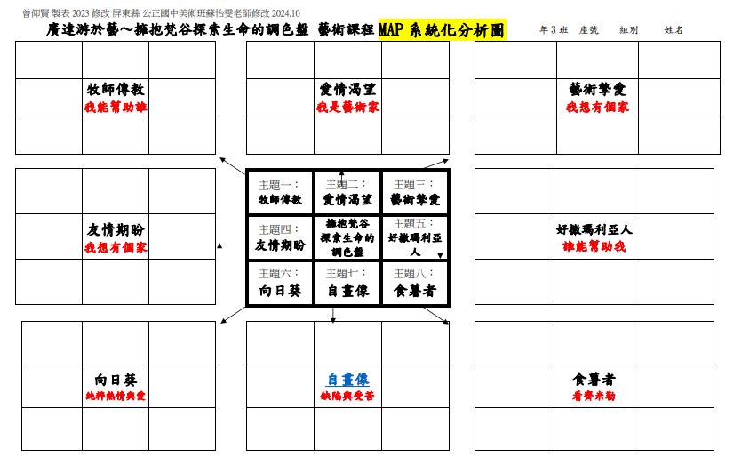  - 辨識作品中反映個人心理的圖像特徵。  自我省視 期待友人 死亡陰鬱  - 引導連結自身情緒經驗，理解藝術與生命的關係。 |  |  |  | 學習單  個人單  小組單  黑板  粉筆  分組表  座位表  海報紙  便條紙  麥克風  導覽手冊  作品圖片  提問單  彩色筆  蠟筆  圖畫紙  導覽手冊  MAP  學習單 | 多元評量方式：  ✦ 小組討論回饋單  ✦ 生平事件連連看配對  ✦ 口頭或書面回應問題  多元評量內容：  ✦ 能說明割耳事件與心理動機  ✦ 描述生涯轉折與風格演變  ✦ 表達對梵谷生命價值的理解
單元二、臨摹創作
教學時間 |  | 教學活動內容 |  |  |  | 教材教具 | 評量方式
6節課 |  | - 引導學生閱讀導覽手冊，理解作品背景與藝術元素  提問閱讀導覽手冊後書寫學習單再找梵谷的作品臨摹，和在不了解藝術家生平的背景就直接臨摹有何不同？  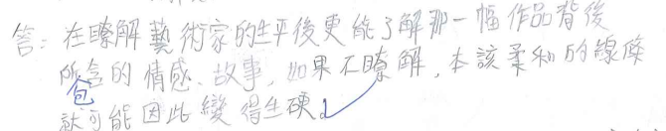  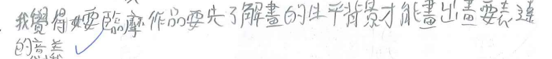  提問請閱讀圖稿背後的文章，寫出拿到的這件作品的重要性是什麼？  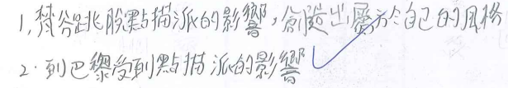  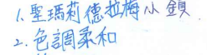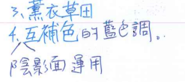  - 分析《向日葵》《柏樹》等代表作品的構圖與色彩  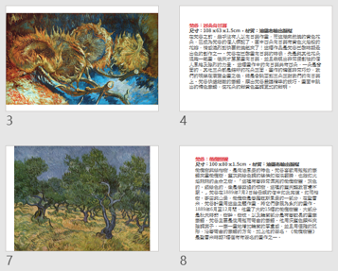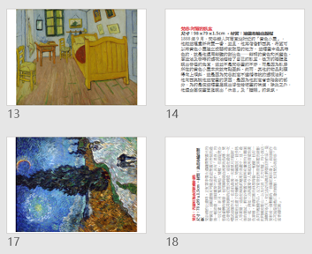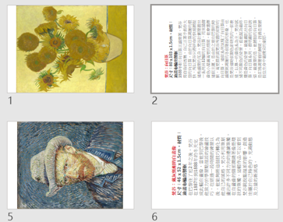  - 練習梵谷式線條與筆觸（旋轉、重疊、韻律感）  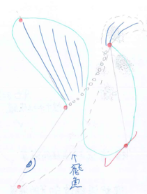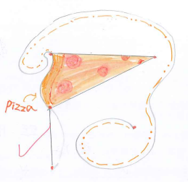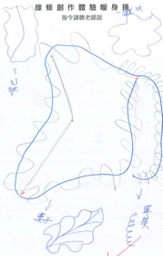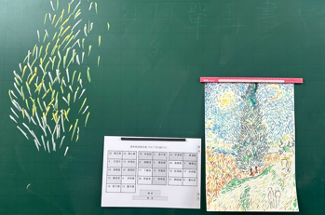  - 點描派色彩練習（亮黃、鈷藍、對比色）並建立色彩語彙  點描派畫家利用四原色來作畫，用色點堆砌，如同電視機顯像的原理一樣，利用人類視網膜解析度低的特性，使人感覺出一個整體形象。資料來源：維基百科  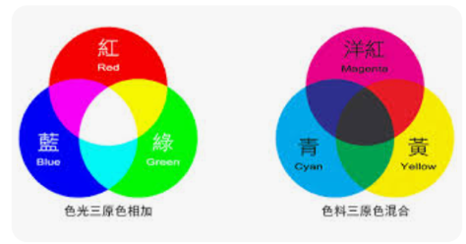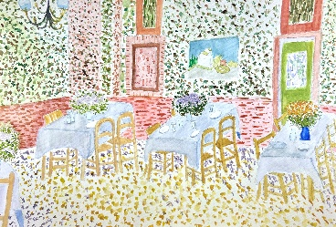  - 進行臨摹創作並輔以口語說明與主題延伸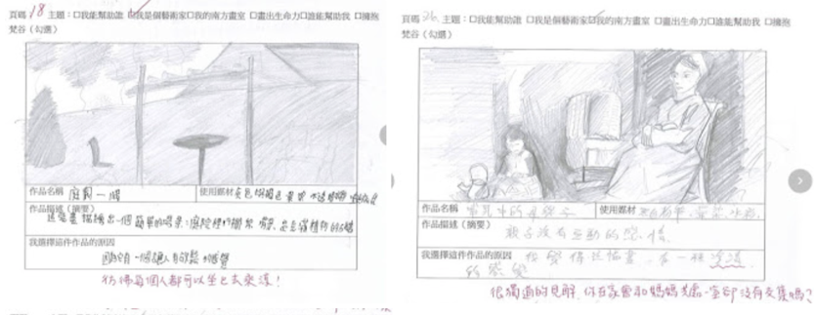  - 鼓勵轉化為個人創作，體現自身觀點與情感  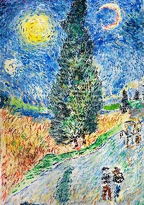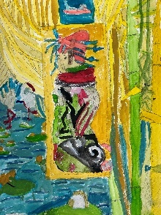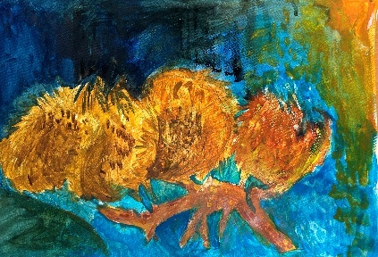  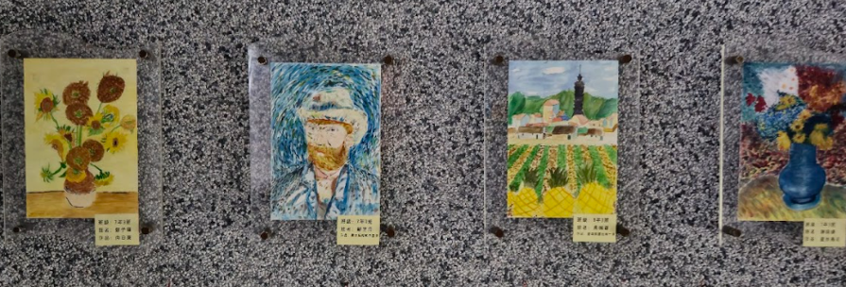  樓梯轉角布置展示學生作品，增添校園藝術氣息。 |  |  |  | 座位表  海報紙  便條紙  麥克風  導覽手冊  彩印雙面作品圖片  小組討論提問單  個人學習單  水彩  調色盤  筆  抹布  日本水彩紙 | 多元評量方式：  ✦ 作品口頭分享與自評  ✦ 視覺圖像分析任務單  ✦ 臨摹與轉化雙層創作呈現  多元評量內容：  ✦ 能辨識作品特色與技法  ✦ 懂得說明轉化概念與意圖  ✦ 作品具個人風格與主題關聯
單元三、地板彩繪
教學時間 |  | 教學活動內容 |  |  |  | 教材教具 | 評量方式
8節課 |  | - 討論主題「田園詩情繪梵谷」與場地意象連結  - 主題引導：欣賞梵谷田園畫作，討論「田園詩情」色彩意象。  - 場地觀察：實地走訪校園地板區，觀察空間特性並連結主題。  - 構圖發想：分組草圖設計，梵谷風格與在地元素，簡報構想。  - 公開徵件、票選與轉化梵谷元素（如星夜線條、向日葵花型）  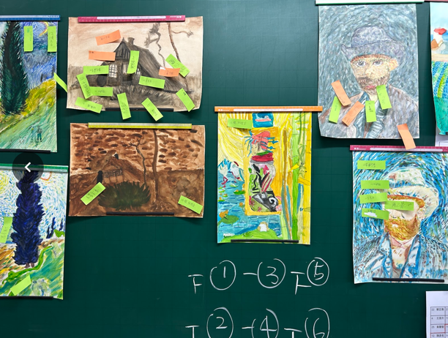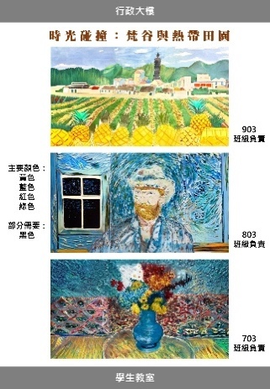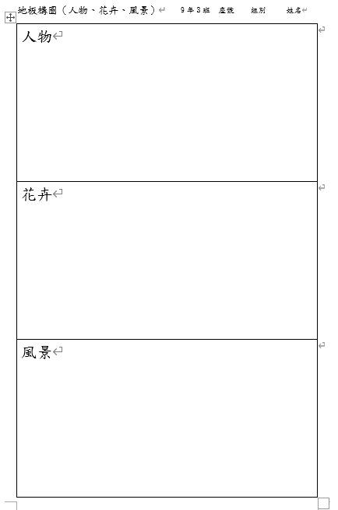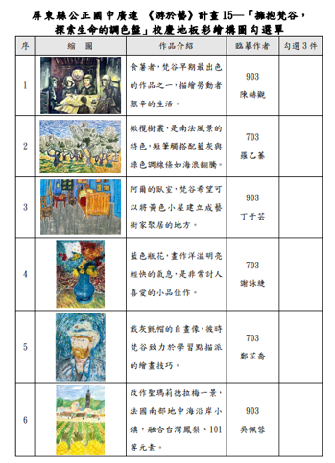  - 構圖與配色設計討論，強調畫面張力與閱讀動線  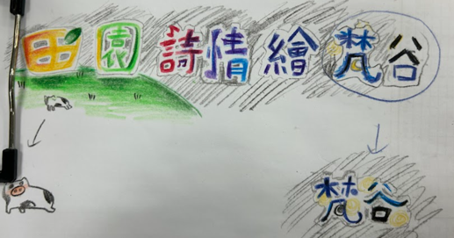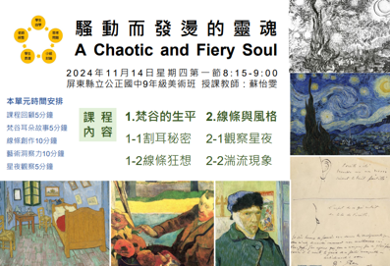  - 學生分組完成分區草圖與大型圖像放大（使用畫格）  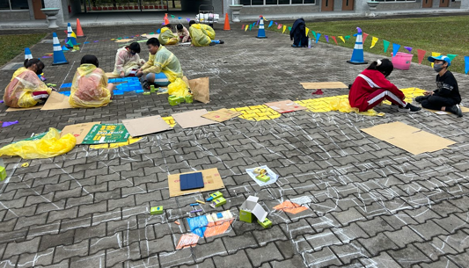  - 分工規劃：描線、上色、收邊、清潔、安全  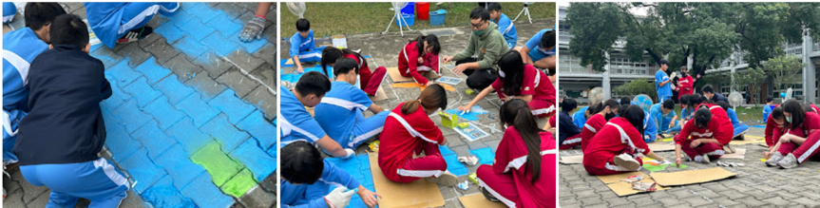  每組一箱材料工具：粉筆、炭精筆、抹布、水桶  留意天氣狀況，下雨要用帆布將畫面蓋起來  - 實際戶外作業流程、時程與職責培養合作態度  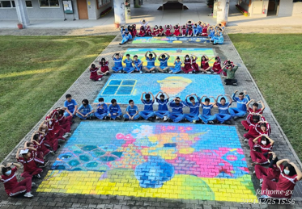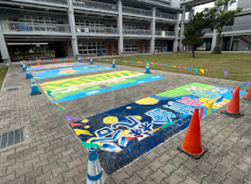  - 現場進行彩繪，注重合作與精緻度  12／25地板彩繪（粉筆繪製） 總規劃與分配：蘇怡雯組長  （1）行前宣導（2）學生分組（3）協助各區（4）秩序管理  協助九年級教師：蘇怡雯+王思雲  協助八年級教師：李彥勳  協助七年級教師：林憶婷+陳柏志  協助教師的角色：（1）指導學生（2）維持秩序（3）親自補圖  - 校慶活動集體呈現：個人與集體作品、現場導引準備  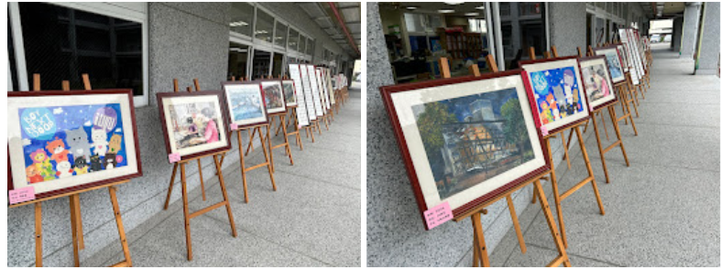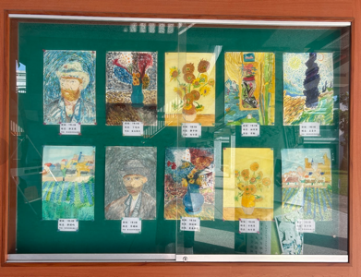  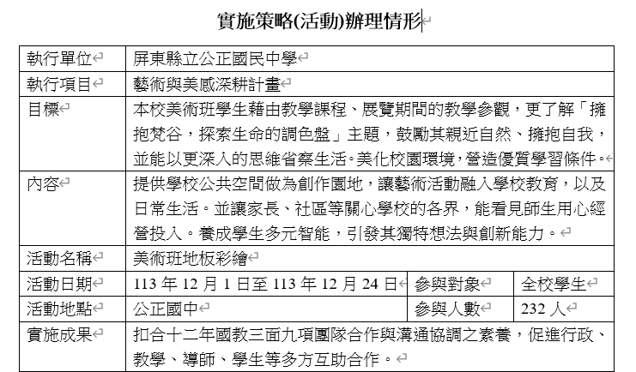 |  |  |  | 票選單  便條紙  彩印  構圖單  圈選單  構圖紙  簡報  紅黃藍綠粉筆  深藍、身黑碳精筆  蠟筆  紙箱  角錐 | • 多元評量方式：  ✦ 進度紀錄表與任務回饋  ✦ 現場實作觀察與口語引導  ✦ 校慶展演後訪談回饋  • 多元評量內容：  ✦ 能統整創意轉化為大型構圖  ✦ 能執行合作、善用時間與資源  ✦ 作品具公共美感與場域連結
單元四、導覽培訓
教學時間 |  | 教學活動內容 |  |  |  | 教材教具 | 評量方式
8節課 |  | - 學習導覽基本要素（開場白、作品背景、創作手法）  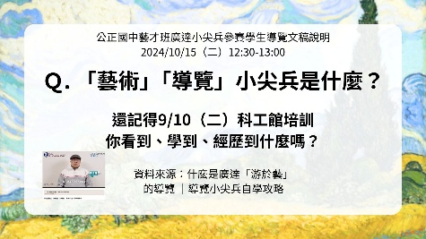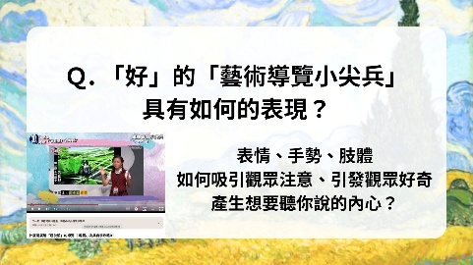  - 選件撰寫導覽稿，參考手冊提供範本討論修改。  自我 推薦 大家好，我的名字是ＯＯＯ，歡迎大家來到我的導覽。今天我要介紹的是梵谷的《ＯＯＯＯＯ》。  導覽達人文稿 - 梵谷畫這幅畫的社會背景。 - 選擇這個主題的原因。 - 畫面內容顏色的分析。 謝謝大家，我的導覽到此結束。  融入提問 舉例 - 你們知道梵谷為什麼割耳朵嗎？ 梵谷為何割下耳朵，現仍存在著爭議。有人說，梵谷是因高更離開，情緒激動下導致精神失常，因而割下耳朵；也有說梵谷是與高更為了一位妓女，彼此爭風吃醋，在爭論時被高更以西洋劍砍下耳朵；也有人說，梵谷是割掉自己的耳朵，送給那位妓女；或有一說是，梵谷因長期飲用苦艾酒，導致慢性中毒，產生幻覺自己親手割掉。 - 那你們知道梵谷割的是左耳還右耳嗎？ 在梵谷的自畫像裡，纏上繃帶的地方，看起來割掉的是右耳，不過當時梵谷作畫，應為對著鏡子作畫，所繪的人像左右相反，因此割掉的耳朵，應該為左耳。  - 進行導覽分組腳本創作與模擬演練  開場白 營造學習情境、塑造氣氛、用精簡的語言、吸引觀眾  主要內容畫家的生平背景、作品的形式內容畫法畫材技巧、畫作背後含義、相關故事背景資料、情感引導與想像、不同觀點分析  觀點感想 和觀眾、作品產生連結與感應，想法、感想、啟發、個人觀點。  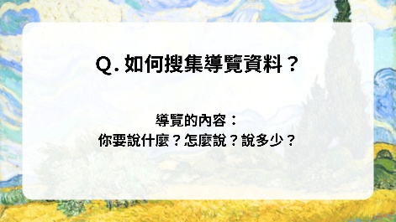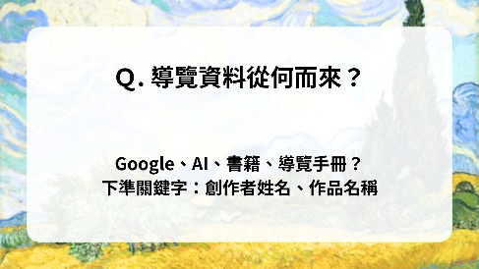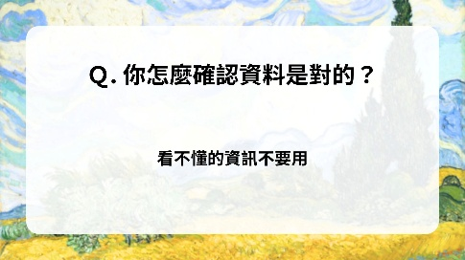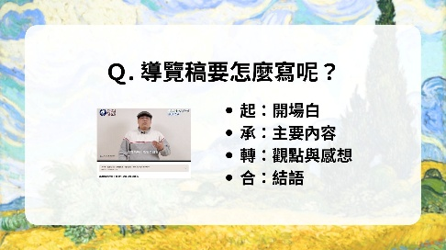  - 電腦教室擅打文稿，練習發聲、語調、站姿與互動技巧  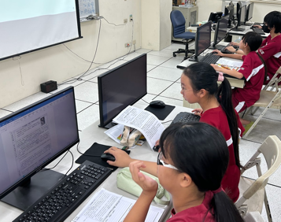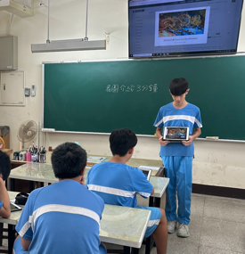  - 錄影自我觀察與同儕回饋修正  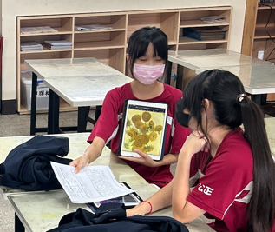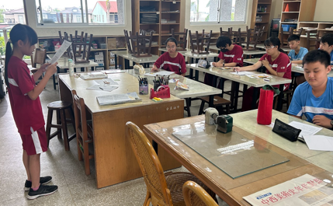  圖片：素材提示，指出重點。  同儕：兩兩一組，一班一組，三個班一組。  - 導覽機練習搭配展覽佈撤展  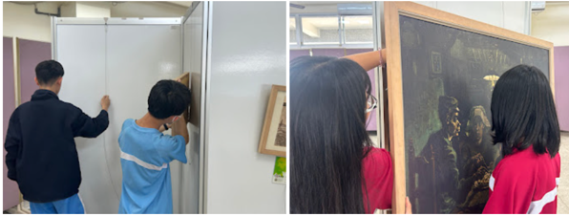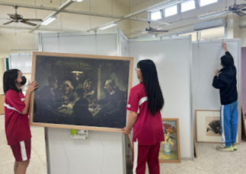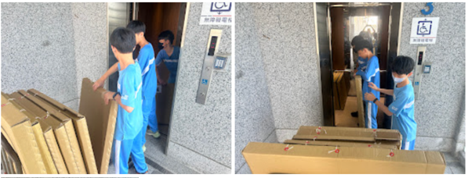  展場佈置：組裝展版。作品搬運、拆箱、清點。使用掛線、掛鉤。  導覽機：裝卸電池，試用。調頻訊號源，整線分類。  - 展品前練習導覽有獎徵答問題集預備  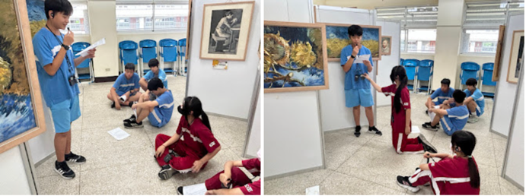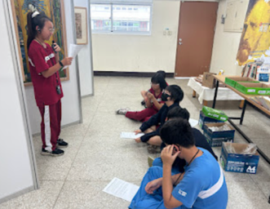  問題：《雪地裡的礦工》這幅畫，是梵谷畫得很早期的作品嗎？  答案：《雪地裡的礦工》完成於1880年9月，是梵谷最早的作品之一。  問題：梵谷年輕的時候，除了畫畫，還和他的弟弟一起做什麼工作？  答案：由於家族事業的關係，很早就和弟弟西奧投入畫廊工作。  問題：《母與子》這幅畫，畫的是一位媽媽和她的寶寶。梵谷畫這幅畫的時候，在哪個地方認識了這位媽媽？  答案：梵谷在海牙認識了這位帶著七個月身孕的席恩。  問題：《母與子》這幅畫是用什麼方式畫的？後來梵谷有沒有在這幅畫上加顏色？  答案：這幅畫是相當概略的鉛筆素描，後來梵谷加上了油彩顏料上色。  問題：《花魁》這幅畫，梵谷很喜歡畫中哪個國家的版畫？  答案：梵谷非常喜歡日本的版畫作品。  - 公館國小來訪執行導覽推廣，建立自信與公共表達能力  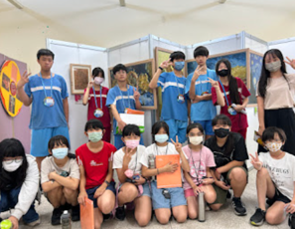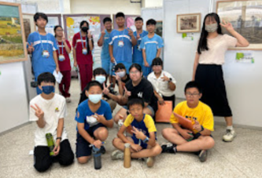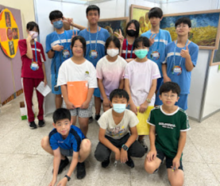  - 引起動機：播放梵谷經典介紹導覽影片，分組分批帶國小學生進入展場，為即將看的展覽鋪陳期待。  - 主要活動：國小與國中學生分組進行導覽，包括開場問候、作品介紹、互動提問等。強調語速、眼神與親切度，實際接待國小生進行導覽解說。  - 總結活動：有獎徵答引導回顧，進行自我評量與小組互評。事後教師給予正向回饋，讓學生反思自己的表達力與引導力，強化公共表達與自信心的建立。 |  |  |  |  | • 多元評量方式：  ✦ 導覽手稿與語音錄音  ✦ 模擬導覽同儕回饋單  ✦ 國小導覽現場評觀單  • 多元評量內容：  ✦ 能清楚表達作品重點與背景  ✦ 展現自信、互動力與語調節奏  ✦ 能結合在地語境與觀眾年齡調整表達
學習單 |  | （可另行檢附此單元學習單檔案，最多3個）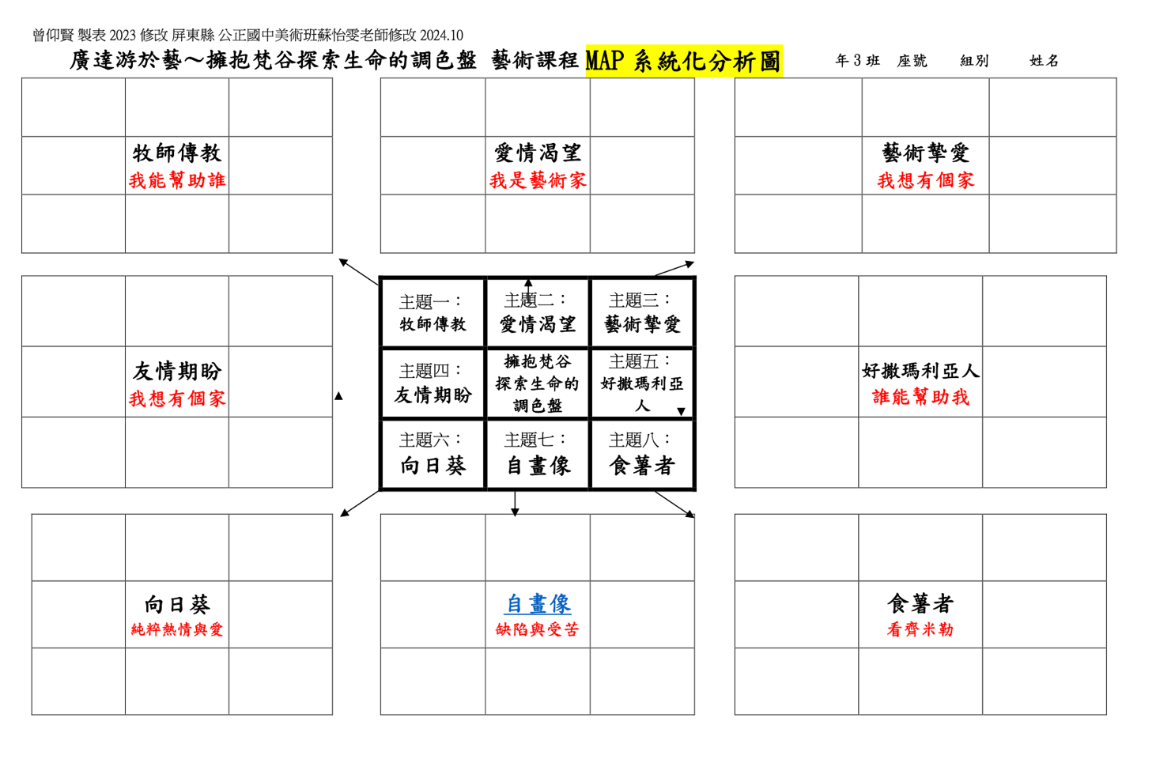  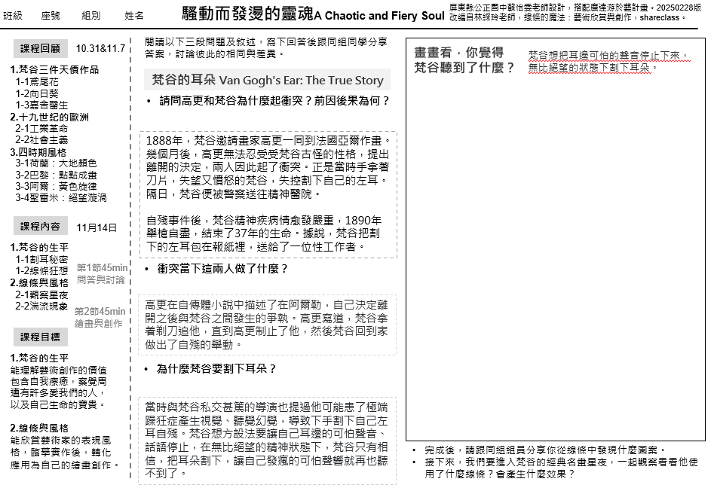  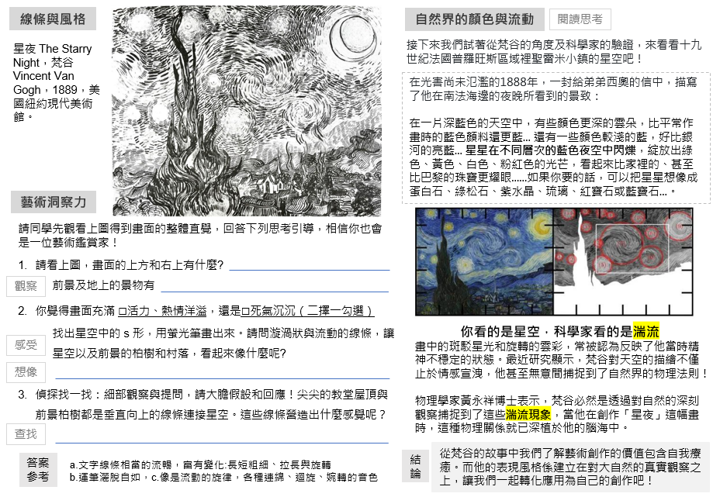
教學歷程  （最多10張） |  | 計時完成作品欣賞與投票 三個班級導覽員練習講稿  地板彩繪構圖 地板彩繪粉筆著色  學生臨摹作品檢討 學生運送展覽品  學生在佈展好的教室練習導覽 學生分析仿擬梵谷的作品  MAP九宮格書寫 師生合力將地板彩繪帆布掀開
教學成果  （最多10張） |  | 地板彩繪成果 學生作品  學校臉書po文 學校臉書po文  學生作品展示 學生作品展示  公館國小至學校聆聽導覽合影 公館國小至學校聆聽導覽合影  公館國小至學校聆聽導覽合影 導覽機與導覽員名牌
教學省思與建議 |  | 本次執行《游於藝》計畫，學生從「藝術家生平與風格」的理解、「臨摹與創作」的實踐，到「地板彩繪」的集體協作與「導覽培訓」的自我表達，於知識、技能與態度三面向皆有顯著成長。學生不僅能理解梵谷的生命故事與創作語彙，更能轉化為自身的藝術表現與公共展演，展現藝術教育的轉化力量。此外，我們亦成功串聯社區與公館國小等場域，讓學習延伸至真實社會情境，體現藝術參與的公共性與多元價值。  然而，執行過程中亦伴隨挑戰與反思。教師在因應行政流程與外部目標時，難免感受教學專業與主體性的受限，需投入大量時間與心力滿足制度性需求，較難全然回應學生的當下狀態與現場脈動，亦加重教師角色負擔與孤獨感。  儘管如此，我們看見學生逐漸找到屬於自己的表達方式，透過創作與導覽重建自信，也與觀者產生深刻連結；社區家長與師生對展覽的熱情回應，亦讓我們更加堅信藝術教育的意義。誠盼未來相關計畫能更加強調「校本出發」與「教師自主」，讓藝術教育不只是一場任務的完成，而是真實地陪伴孩子面對生活、思考與情感。我們是否能不再只是「呈現」一場場預設的展覽，而是與學生一同，畫出屬於彼此的生命風景？  後續建議：  - 教案設計應以學校本位與教師專業為出發點，保留彈性與詮釋空間，回應學生實際需求。  - 評量標準建議聚焦學生的學習歷程與自我認同建立，減少制式成果導向的壓力。  - 教師研習應避免單向講授，宜邀請重視實務經驗、能促進交流的講師，提升參與感與實用性。
補充資料 |  | 梵谷：星夜之謎 - 你不知道的文生https://www.youtube.com/watch?v=rlpUNtNdjNc&t=235s  梵谷的一生https://www.youtube.com/watch?v=7lzT5OzCcRs  《殷瑗小聚》梵谷--受苦與救贖 (蔣勳)https://www.youtube.com/watch?v=wNbJjz1VyXM  擁抱梵谷彩繪生命調色盤講義平台  https://www.shareclass.org/course/d0b12db39ac14fc4a9e01ad33029ce0f/material/1612ae9da51848149ea39687316fff61/

